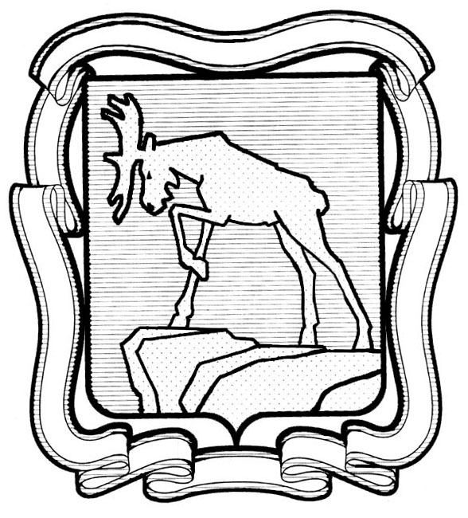
ПРОЕКТ

СОБРАНИЕ ДЕПУТАТОВ МИАССКОГО ГОРОДСКОГО ОКРУГА
ЧЕЛЯБИНСКАЯ ОБЛАСТЬ

СЕССИЯ СОБРАНИЯ ДЕПУТАТОВ МИАССКОГО
ГОРОДСКОГО ОКРУГА ШЕСТОГО СОЗЫВА

РЕШЕНИЕ №
От 2021 года
О внесении изменений в Решение Собрания депутатов Миасского городского округа от 14.12.2021 года № 3 «О бюджете Миасского городского округа на 2022 год и на плановый период 2023 и 2024 годов»

Рассмотрев предложение Главы Миасского городского округа Тонких Г. М. о внесении изменений и дополнений в решение Собрания депутатов Миасского городского округа от 14.12.2021 года № 3 «О бюджете Миасского городского округа на 2022 год и на плановый период 2023 и 2024 годов», в соответствии с Бюджетным Кодексом РФ, положением «О бюджетном процессе в Миасском городском округе», руководствуясь Федеральным законом «Об общих принципах организации местного самоуправления в Российской Федерации» и Уставом Миасского городского округа, Собрание депутатов Миасского городского округа
РЕШАЕТ:
1. Внести в Решение Собрания депутатов Миасского городского округа от 14.12.2021 года № 3 «О бюджете Миасского городского округа на 2022 год и на плановый период 2023 и 2024 годов» следующие изменения:
1) в подпункте 1 пункта 1 число «7305619,4» заменить на «7179143,3», число «5384049,4» заменить на «5257573,3»;
2) в подпункте 2 пункта 1 число «7404334,0» заменить на «7277857,9»;
3) в подпункте 1 пункта 2 число «5667984,9» заменить на «5792826,0», число «3672766,1» заменить на «3797607,2», число «5968678,5» заменить на «6068856,5», число «3878251,7» заменить на «3978429,7»;
4) в подпункте 2 пункта 2 число «5667984,9» заменить на «5792826,0», число «5968678,5» заменить на «6068856,5»;
5) подпункт 11 пункта 9 изложить в следующей редакции:
«11) установить, что средства в объеме остатков субсидий, предоставленных в 2021 году муниципальным бюджетным и автономным учреждениям на финансовое обеспечение муниципальных заданий на оказание муниципальных (государственных) услуг (выполнение работ), образовавшихся в связи с недостижением установленных муниципальным заданием показателей, характеризующих объем оказываемых муниципальных (государственных) услуг (работ), подлежат возврату в бюджет Миасского городского округа, за исключением случаев, когда недостижение указанных показателей обусловлено приостановлением (ограничением) в 2021 году деятельности муниципальных бюджетных и автономных учреждений в связи с профилактикой и устранением последствий распространения коронавирусной инфекции»;
6) приложения 2, 3, 4, 5 к названному выше Решению изложить в новой редакции согласно приложениям 1, 2, 3, 4 к настоящему Решению соответственно.
2. Настоящее Решение вступает в силу с момента опубликования.
3. Контроль исполнения настоящего Решения возложить на постоянную комиссию по вопросам экономической и бюджетной политики.

Председатель Собрания депутатов
Миасского городского округа Д.Г.Проскурин

Глава
Миасского городского округа Г.М.Тонких

